社区团购App
项目章程文档

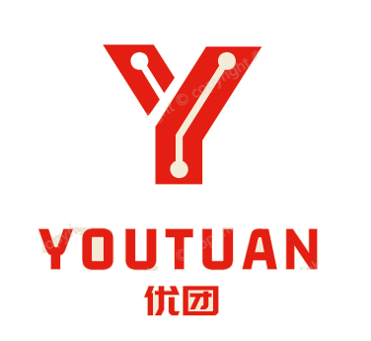

课 程：__ _ _ 软件需求分析原理与实践 ___
题 目： 优团App项目章程文档 _
专业班级：___ 软件工程1801、软件工程1802 ___
组 长：_____ _ _ G14-刘书宇-31801323_ ____ ___
组 员：____ _ __ G14-梁泽生-31803112__ __ ____
组 员：____ _ _ G14-彭昕怡-31803160__ _ _ __
组 员：____ _ _ G14-张安硕-31805379__ _ _ __
组 员：____ _ _ G14-谢子文-31809172__ _ _ __

文档控制
更改记录

日期 | 作者 | 版本 | 更改参考
2021/3/14 | 梁泽生 | v0.1.1 | 公司 项目章程模板文档
2021/3/17 | 梁泽生 | v0.1.2 | 项目章程 v0.1.2
2021/3/18 | 梁泽生 | v0.1.3 | 参考《PMBOK》等文献进行大幅内容整改与填补
2021/3/26 | 梁泽生 | V1.0.1 | 评审发布

审核
姓名 | 职位 | 签字

分发

拷贝号 | 姓名 | 区域

目录
社区团购App 1
项目章程文档 1
1项目章程介绍 7
1.1总览 7
1.2项目目标 7
1.2.1总体应用目标 7
1.2.2具体应用目标 7
2 实施策略 8
2.1实施策略 8
2.2实施策略的考虑 8
3项目范围 8
3.1功能范围 8
3.2实体范围 9
3.3技术范围 9
4项目组织结构 10
4.1项目组织结构图 10
4.2职责 10
4.2.1项目人员职责 10
4.2.2项目参与人职责 11
4.2.3项目推进小组及协调小组 11
4.2.4项目其他参与人员和小组 11
4.2.5项目经理 11
5项目计划 11
5.1项目阶段划分及关键任务 11
5.2时间表 11
5.3里程碑 12
5.4项目计划执行和报告 13
6项目文档管理 14
6.1项目文档管理的重要性 14
6.2项目文档体系 14
6.3项目文档管理环境 15
7项目沟通管理 15
7.1项目决策流程 15
7.2项目例会 18
8项目风险管理 18
8.1实施周期延期的风险 18
8.2实施范围风险 18
8.3人员的风险 19
8.4管理变革的风险 19
9项目变更管理 19
9.1提出变更 19
9.2接收方的响应 20
9.3申请方的认可 21
9.4变更实施 21
9.5变更程序流程 21
10知识转移 21
11质量控制 21
12验收标准 22
12.1验收方式 22
12.2验收标准(根据项目情况修改) 22
13文件签署 22

文档目的
本文档资料的目的是用来确定适合本项目的政策, 标准及程序。文档资料也阐明了何时，何人如何使用这些政策, 标准及程序。
如未有特殊申明，本文档资料的内容适合于项目组中的所有人。
关键联系信息
姓名 | 职务/职位 | 项目角色 | 手机 | 邮箱
刘书宇 | 组长 | 项目经理、产品经理 | 13656644320 | 31801323@stu.zucc.edu.cn
彭昕怡 | 组员 | 文档管理员 | 18257609726 | 31803160@stu.zucc.edu.cn
张安硕 | 组员 | UI设计师 | 19967306539 | 31805379@stu.zucc.edu.cn
梁泽生 | 组员 | 配置管理员 | 15290433011 | 31803112@stu.zucc.edu.cn
谢子文 | 组员 | UI设计师 | 13656654236 | 31809172@stu.zucc.edu.cn

1项目章程介绍

1.1总览
本项目章程为软件需求分析与原理G14小组的需求工程项目计划中的文档。

1.2项目目标

1.2.1总体应用目标
本项目是由企业助教出题的基于(小区/社区)位置，时效性强，以视频形式为主,设计过程采用原型开发模型，多轮原型反馈进行需求确认的社区团购app应用。

1.2.2具体应用目标
社区团购是真实居住社区内居民团体的一种互联网线上线下购物消费行为，是依托真实社区的一种区域化、小众化、本地化、网络化的团购形式。社区居民可以通过平台、微信群互动团购 ，平台整合社区订单，开团销售，把相同小区人群的日常所需商品集中配送。配送完成后，社区居民即可主动上门自提。
2020年以来，新冠肺炎疫情改变了人们的消费习惯，社区团购迎来了爆发式增长。目前，瞄准住户周边开展业务的社区团购仍然是一个有待开发的市场。为了迎合市场，我们小组准备开发一个社区团购App，方便社区居民进行团购。

传统零售模式：
销售：通过烧钱做广告获取用户，流量成本高，且线上线下流量难交互。
资金：国货、压货、铺租、营销需要有大量的资金去进行运转。
损耗：用户越来越懒，时间越来越宝贵，逛街购物费时费力。
效率：缺少数据化的技术应用，人工报单、分单、结算……处理效率低。
网感：许多老年人缺乏网购经验，不会线上下单，买不到心仪物品。
互动：与用户联系偏弱，缺乏次深层互动，触发唤醒用户困难。

社区的团购新模式：
销售：依托社区邻里之间的推荐，获客成本低，复购率高。
资金：先预售收款，再统一采购，大大降低资金库存压力。
损耗：团长将所需商品按时按点送上门，买主省时省力更省心。
效率：平台集中化管理运营，订单管理规范、标准、高效。
网感：团长大多社交kol，挑货买货经验丰富，可协助居民下单，好事共享。
互动：可以直接在社群进行咨询、讨论，通过链接直接购买。

我应用的具体应用目标即为通过新的社团团购模式获取相当足够的用户需求，并设计出符合用户需求且适用于现代社区团体购买所需要的app。

2 实施策略

2.1实施策略
- 整体规划，分步实施；
- 注重数据准备和测试贯穿于项目每个阶段；
- 关键用户和最终用户的提前参与。

2.2实施策略的考虑
为实现上述总体目标，引进先进的大型管理系统只是成功迈出的第一步，我们还必须结合app使用社区目前信息管理现状和现实需求，通过成功的实施才能充分发挥系统功能。通过知识转移，合作推广；

3项目范围

3.1功能范围
整体而言，本项目的功能工作范围包括社区团购方面。
通过微信群与社区居民进行互动，开团销售，把相同小区人群的日常所需商品集中配送。
社区居民可以通过平台团购 ，平台整合社区订单，以一个社区点为单位（也不一定非是这个）进行平台配送，配送完成后，社区居民即可主动上门自提。
场景
1.老年公寓这种社区，或者为方便社区里腿脚不方便的人群（可以子女或者志愿者帮忙下单）或者工作比较繁忙没有时间自己采买的人群，由社区志愿者或者物业发起团购，工作繁忙的人群和身体不方便的人群可以便利自己在线上团购下单。
2.以后要是有比较严重的传染病期间，社区比较封闭，一些日用品的采买就可以，有小区居民不能出门，于是线上团购下单，物业负责组织或者居民代表作为团购发起人发起团购。

功能范围 | 功能模块
- 社区团购 | 1、 开团模块，主要是团长将商品信息分享至社群进行推广。  2、 订单模块，主要是查看订单（包括全部、待收获、待提货等），可以进行退款/售后操作。  3、 钱包模块，主要是查看佣金收入明细，钱包余额，提现等。  4、 消息模块，主要是接收到货信息等。  5、 个人信息模块，主要是管理个人信息等。  团购参与者端功能如下  1、 商品模块，主要是浏览热销商品、超值商品、上新商品等，可以根据商品类别进行查看。商品信息展示以信息为主。  2、 购物车模块，主要是用户加购心仪商品进购物车，可以对购物车内的商品进行删改并进行结算。  3、 订单模块，主要是查看订单（包括全部、待付款、待提货等），可以进行退款/售后操作。  4、 消息模块，主要是接收商品到货信息等。  5、 个人信息模块，主要是管理个人信息、位置等。

3.2实体范围
所要作用的社区团体用户。

3.3技术范围
社区团购是一个数据应用，通过数据积累，构建消费者画像，从而反馈、优化供应链。
初期通过墨刀做原型开发。
通过html+css+js三大件开发h5渲染的APP，使用spring boot等做后端开发，使用MySQL存储数据。

要求 | 实现方式
服务器 | 阿里云
前端框架 | Vue、Bootstrap
平台 | Android、iOS
后端框架 | Spring boot
开发软件 | VS Code、HbuilderX

4项目组织结构

4.1项目组织结构图
项目组织主要由用户方、开发小组、指导教师组成。用户方提供对软件的需求，开发小组常与用户方进行需求的确认和软件原型的确认，指导教师对软件项目需求工程的过程予以指导分析。

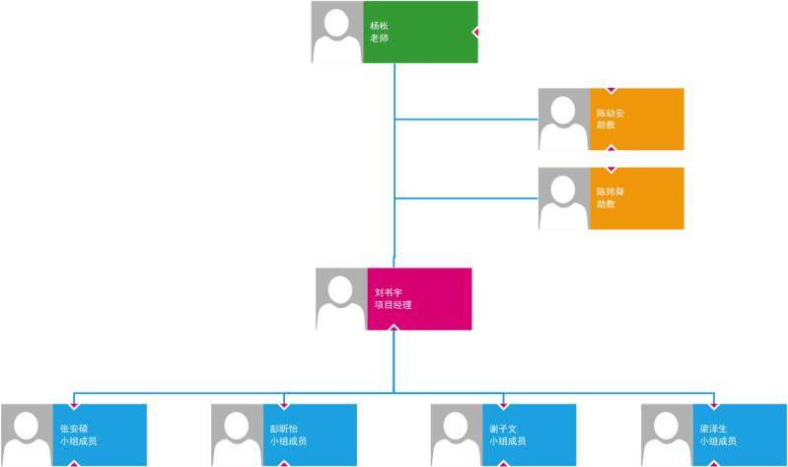

4.2职责
本项目的工作由我开发小组和助教提供的用户方双方组成的项目组共同完成，也就是说双方在项目中组成共同的工作小组完成各个项目任务。这种安排方式的最主要考虑是，能够在项目过程中进行不断的原型与需求了解、分析、修正，以完成需求工程任务。

4.2.1项目人员职责
1.与用户积极沟通，需求获取。
2.项目文档的书写。
3.项目计划的确定与修改。
4.其他相关工作

4.2.2项目参与人职责
1.与开发小组进行需求的提供与确认
2.与开发小组进行软件原型的确认与修改意见提供

4.2.3项目推进小组及协调小组
211软件需求分析原理与实践小组G14

4.2.4项目其他参与人员和小组
在整个项目过程中，参与项目的人员除了上述项目小组与用户人员外，还需要引入其他相关人员和小组。这些人员，指导教师与其他开发小组的意见，对系统设计能否满足社区团购业务需求以及系统实施的质量都起到重要的作用。

4.2.5项目经理
任命刘书宇为项目经理。

5项目计划
详情见项目计划文档与项目甘特图。
在该文档与图中对项目整体的计划有完整的定义说明与计划安排。

5.1项目阶段划分及关键任务
项目整体分为以下几大阶段：
- 项目计划设计
- 可行性分析
- 需求详细说明
- 需求变更第二阶段
- 项目总结阶段

关键任务即为每阶段的文档书写与评审任务。

5.2时间表
根据上述实施方法论，本项目的具体实施计划如下，项目工作的开展将按照此计划执行。

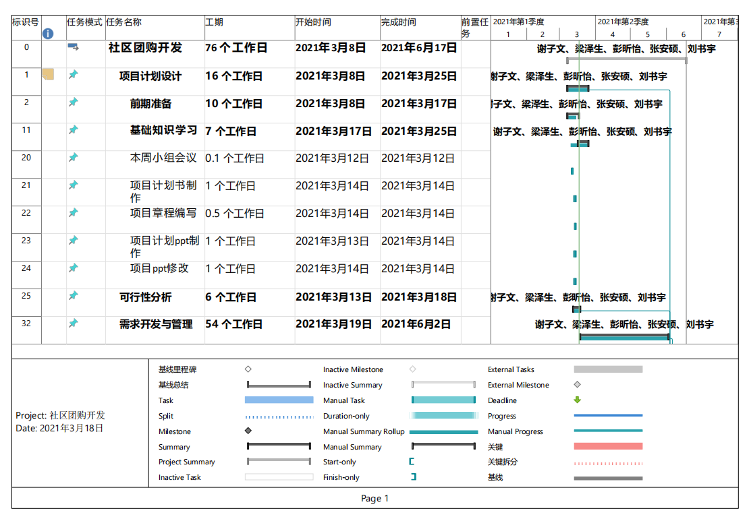
具体的项目计划内容，包括项目阶段划分、项目任务清单、每项任务起始截止日期、责任人、以及各项任务所需要完成的文档，请参见文档 《项目计划》。

5.3里程碑
里程碑是用于标志项目组完成的事件或主要成就的时间点，同时还是可以标记项目进展的时间点。本项目主要里程碑和相关时间表如下所示：
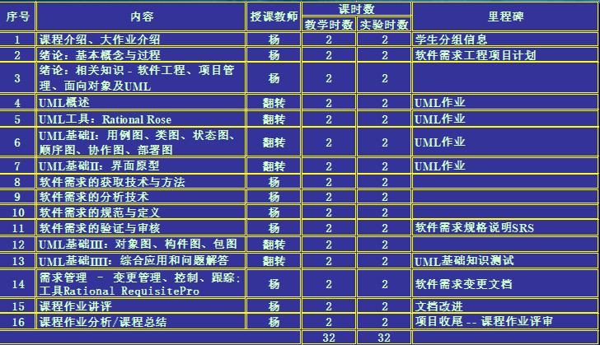
这些里程碑出现于项目计划中，里程碑插入在作为项目计划中重要事件的工作、步骤和任务完成的时间点上，有助于对项目进展进行监控。里程碑的状态在每周的项目管理报告中加以监控，该报告要提交给项目管理组、项目总监和其他关键性项目相关手中。

5.4项目计划执行和报告
项目经理对监控项目进展负主要责任。项目计划是用于通报项目进展和当前状态的关键性文件。项目计划包括项目阶段、任务、任务期限、资源、任务的计划开始和结束日期、里程碑、责任人、和可交付成果等。项目计划将由MS Project进行维护并且要反应出项目方法论计划阶段。
只有在两种情况下，才能对整个基准计划进行重新设计。一是只要出现任何会从根本上影响项目进度的范围变化，就应该更新整个基准计划。同样，当进度或预算偏差非常严重的时候，就需要重新制定基准计划以使业绩报告重新变得有意义。
项目计划执行和报告应按照流程进行，具体来说如下：每个项目组成员将负责按照项目计划更新实际进展情况并估算自己分配到的任务离完成还需多少时间，这些工作是每周项目报告例会的一部分。项目管理组每个星期五会晤一次，参照项目计划审查项目进展情况。审查工作以考察拖延情况为基础，集中精力查找现存的或潜在的任务拖延，评估对项目造成的影响，并对要采取的用于减轻影响的行动计划达成一致意见。对于那些存在拖延可能的任务（例如：预计完成时间晚于计划时间）项目经理加以突出表示。该任务的负责人应制定出一个应对潜在拖延的行动计划以减小对其他项目工作造成的影响。项目组组长要在每周的状态报告问题部分中注明可能发生的任务拖延，其内容包括问题的简短说明、防止拖延的行动计划简短说明或者是新任务日期，日期上应注明对其他任务造成的影响。

6项目文档管理

6.1项目文档管理的重要性
为了保证项目的最终成功，必须在项目的每一个阶段都进行严格的控制。而项目的文档是项目工作过程及结果的反映，是项目控制的依据，同时也是“知识转移”的关键载体，因此必须对项目整个过程都要充分文档资料化。
本文件规定了项目过程中的所需要编写的文档，主要包括项目管理文档、项目技术文档及项目功能文档等。此外，本文件还对文档编制的具体要求进行了说明，项目组成员在制作这些文档时都要按照这些要求进行，而且都必须经过相应负责人的确认签字。

6.2项目文档体系
在项目实施的不同阶段都需要编写相应文件，下表说明了在项目哪些阶段需要哪些文档，以及相应的文件格式、编码规则及需要完成日期要求等。
文档名称 | 项目阶段 | 文件格式 | 文档编码规则 | 签字人
可行性分析 | 软件需求工程项目计划 | word文档 |  | 刘书宇
项目计划 | 软件需求工程项目计划 | word文档 |  | 刘书宇
项目章程 | 软件需求工程项目计划 | word文档 |  | 刘书宇
软件需求工程项目计划 ppt | 软件需求工程项目计划 | ppt展示文档 |  | 刘书宇
软件需求规格说明 | 需求详细说明阶段 | word文档 |  | 刘书宇
软件需求规格说明ppt | 需求详细说明阶段 | ppt展示文档 |  | 刘书宇
软件需求变更文档 | 需求变更第二阶段 | word文档 |  | 刘书宇
软件需求变更说明ppt | 需求变更第二阶段 | ppt展示文档 |  | 刘书宇
项目总结 | 项目总结 | word文档 |  | 刘书宇
项目总结ppt | 项目总结 | ppt展示文档 |  | 刘书宇

下面对上表列出报告的主要内容和编写目的进行说明：

6.3项目文档管理环境
作为项目管理最佳实践的一部分，项目文档应该在一个集中且可控的环境内统一维护。这不仅可以保证项目文档的标准化，更重要的是这种方式为项目相关人员的知识共享提供了一个便捷的平台。本项目的文档统一在社区团购项目文档管理云端库进行版本管理，具体的地址是：
https://github.com/Community-Group-Purchase/Community-Group-Purchase_Project

7项目沟通管理

7.1项目决策流程
下面介绍的决策和上报流程与日常挑战和决策有关。某些挑战可能会造成项目范围、资源或时间表的变更并需要利用变更管理中描述的变更控制流程进行处理。
对于那些不会对项目范围、资源或时间表造成明显影响的决策，项目组有权自行决定。决策的第一级上报领导为XXX项目经理。第二级上报领导是项目总监。在向更上一级报告之前，在某一级领导处不得上报两次以上。需要从指导委员会处得到输入的决策或者需要获得内部大多数同意的决策仅限于以下几种：(i) 对XXX现有业务流程会造成重大影响的决策； (ii) 会影响到XXX关键方针政策的决策； (iii) 会给项目范围、时间表、功能性或成本带来显著变更的决策（称为“重大决策”）。下页给出了一幅决策流程图，对以上流程做出了详细描述。
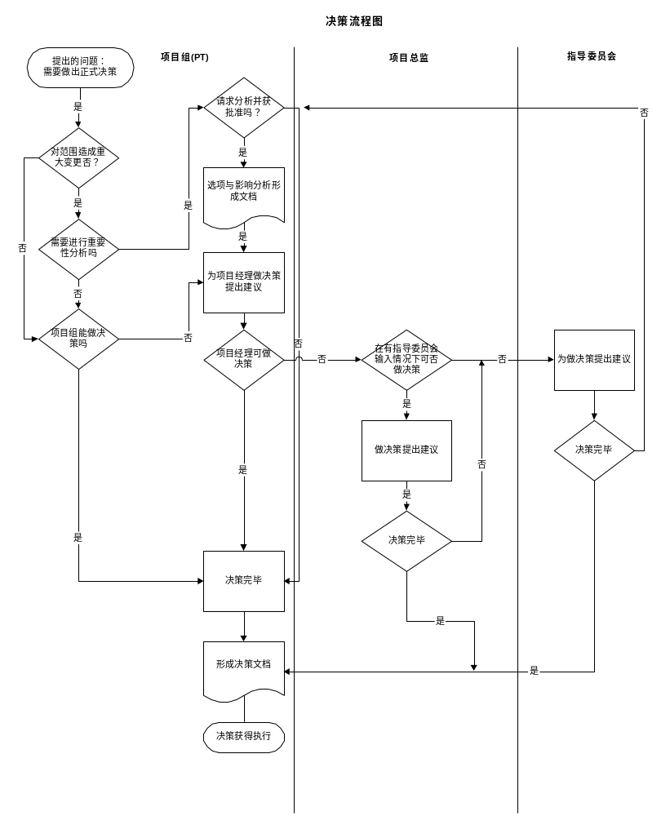

7.2项目例会
社区团购项目沟通计划用于为项目实施和培训阐明沟通的目标、范围、流程和计划，确保项目领导、顾问和工作组能接收到及时准确的信息。项目沟通的目标受众是：
- 项目开发小组
- 项目用户
每周二周四全部成员都要会晤一次。会议由项目经理主持，对过去一周的工作进行总结，讨论项目工作中存在的问题和解决方案，并且对下周的工作进行安排。项目组和项目管理组的特别会议将根据情况安排日期。

8项目风险管理
在实施应用过程中，不可避免的会存在一些问题和风险，这就需要我们双方本着务实的原则，及时总结和认真看待，正确协调和解决。本次项目实施可能面对风险及建议的应对策略。

8.1实施周期延期的风险
1、企业建立全集团统一的生产制造管理制度的完成日期不确认；
应对方法：建立周密的计划，确保按实施计划完成集团生产制造管理制度的建立。
2、统初始化过程中新老科目转换初始余额的整理可能耗时较长；
应对方法：企业在准备初试化数据之前就建立针对该问题的明确的解决方案。
3、节假日的风险（例如：春节）

8.2实施范围风险
1、在某一实施分步内的实施主体范围过多，可能会导致项目延期；
应对方法：按照实施计划分步实施
2、在某一实施分步内的实施模块过多，也可能导致项目延期，使实施人员失去信心；
应对方法：按照实施方案建立在各个步骤的实施目标值。
3、过分关注细节，导致项目耗费在无尽的讨论开会
应对方法：项目高层应正确引导，以集团实施目标为重点，先上线，后改进
4、无明确可执行的实施目标
应对方法：系统并不是万能的，不要把企业解决不了的问题放在系统的实施目标上。要从企业基础管理做起，制定确实可行的阶段性目标，因为企业的管理是有层次的，不同实施阶段有不同的应用效果。

8.3人员的风险
1、消极应对项目实施，缺乏激情，怠工等；
应对办法：建立有效的奖惩措施，对其造成的影响给予公布。
2、无效的项目组织
应对办法：依 项目组织要求，成立项目组织，并在相应的业务领域成立项目小组，并由相关部门负责人担任
3、散布谣言，打击项目实施小组成员；
应对办法：定期公布项目实施进度，对散布谣言者给予处罚。
4、中高层领导安排其他事务给实施人员，导致实施进度无法按期完成；
应对办法：专人专用，如需处理其他事务，必须经项目实施领导小组成员批准。
5、因为在新的流程确立后，可能会影响到相关人员的利益，特别是中高层的利益，导致对项目产生抵制情绪，最终影响项目实施进程；
应对办法：召开专门的中高层协调会议，对项目实施统一认识，明确目标，并由最高领导出面协调处理。

8.4管理变革的风险
1、部门在应用过程中产生冲突；
应对办法：高层领导从公司整体利益上给予仲裁。
2、在系统切换时，为了局部利益，擅自从系统外进行业务处理；
应对办法：各个实施单位高层不得在系统外进行业务的审批
3、现有业务流程必须在系统中体现；
应对办法：ERP实施是一个重整和优化现有流程的过程，把过去不合理管理机制和管理流程进行修改，希望让系统适应过去旧的流程是不合理的管理机制和管理流程，必然导致实施失败。
4、高层应该在关键时刻站在整体优化的高度，进行仲裁，避免陷入无谓的争执中。

9项目变更管理
变更控制是通过有序地管理变更来稳定开发过程、减少项目风险。本程序的制定是为了检查所有的变更请求，决定哪些需要实施、哪些需要推延、哪些需要否决。在得到对方的认可后，进度和成本将相应地做出调整。一个有效的变更控制程序对于避免项目延期和超支是必要的。

9.1提出变更
提出变更需首先填写“变更申请表”（REQUEST FOR CHANGE，以下简称RFC）。RFC需由申请方项目经理交给对方项目经理。接收方项目经理将就RFC的技术可靠性以及对整个项目的影响做出评估。经接收方项目经理同意的RFC将提交项目领导小组批准备案，未被批准的RFC将退还给申请方项目经理。任何双方项目经理不能解决的争议将提交项目领导小组审议。
变更申请表
变更申请
(系统名称)变更申请序号#：
申请人：

日期：
申请变更内容：

申请变更原因：

变更类别(标明一个)

A.功能方面_____B.运行性能方面______C.文档方面______
授权人签字：_______________________日期：______________

9.2接收方的响应
  - 接收方项目经理将在接到RFC的三个工作日内确认收讫，并说明分析RFC，做出相应的工程变更建议书（ENGINEERING CHANGE PROPOSAL，以下简称ECP）所需的时间。如果 是接收方， 可对RFC分析报告以及ECP进行收费并以书面形式告知客户收费标准， 将于客户同意收费标准后三十天或双方协定的时间内，对RFC进行分析研究并做相应的ECP。
  - ECP将就RFC中所提出的变更对整个项目的影响做出以下几方面的说明
  - 基本变更－文件的增改和删除
  - 软件设计－程序编码的增加、修改和删除
  - 测试项目－测试计划、测试和重新测试的修改
  - 系统性能－确认修改项目对系统性能的影响以及增加或改装其它机器是否必要
  - 培训－培训计划、课程准备及教材
  - 其他材料－列出所有其它材料
  - 人员需求－确认增加其他人员的必要性
  - 进度－项目进展情况、交付件的进展速度和协议的终止日期
  - 可能的费用

9.3申请方的认可
  - 申请方项目经理需对ECP进行书面确认。任何双方项目经理不能解决的争议将提交项目领导小组审议。
  - 在申请方项目经理确认后，如果修改涉及项目合同或费用，还需由项目领导小组批准。
  - 批准后的ECP将以“工程变更建议书”的形式列为本工作说明书的协议，同时取代前期的任何相冲突的协议。

9.4变更实施
  - 双方将根据经确认批准的ECP重新调整项目计划，并进行任务分配。
  - 双方将根据新的项目计划履行各自的责任。

9.5变更程序流程
  - 客户或 一方以书面形式提出RFC；
  - 将RFC提交对方(或项目领导小组)作技术可行性评定；
  - 以书面形式给出ECP的准备时间和所需费用；
  - 项目经理委派评审小组讨论 提出的时间和费用以及是否批准RFC；
  - 做出ECP并确认所需费用和进度；
  - 双方(或项目领导小组)讨论ECP并提出实施建议；
  - 申请方对ECP提出认可；
  - 项目领导小组批准对合同进行修改(如果需要的话)；
  - 实施ECP。

10知识转移

11质量控制
- 项目章程由双方项目管理层审阅批准
- 业务蓝图由双方项目管理层审阅批准
- 用户文件由项目小组，项目经理审阅
- 培训计划由项目小组制定

12验收标准

12.1验收方式
本项目采用分阶段提交成果和验收的方法。在得到本阶段成果的确认以后，再开始下一阶段的实施工作。以保证项目始终在实施双方意见一致的前提下进行。
项目阶段验收将根据双方确认的本阶段实施目标，工作计划和提交的阶段工作完成报告作出结论。
项目各个阶段的考评的方式将通过课堂评审来执行。

12.2验收标准(根据项目情况修改)
由项目指导者与评审小组发起项目的最终 评审会，通过评审会上对各阶段成果与文档的检查，并达到相应的评审表准则即可完成验收项目 。

13文件签署
该章程已经贵公司和公司审阅并予以批准。
签字确认

------------------------------
贵公司项目发起人 XXXX年XX月

------------------------------
项目经理 XXXX年XX月

